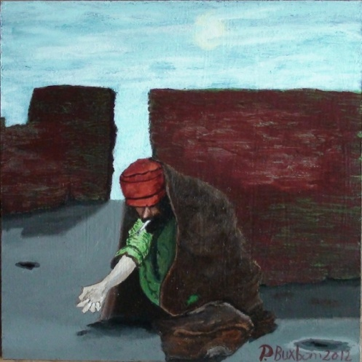

Fattigdom eller velstand?
Jeg har sat ovenstående maleri, ”Hjerterum” og ”Den legende hund med dreng” ind på www.buxbomsart.dk. For at gøre maleriet større skal du klikke ind på Buxbomsart
Billederne måler 20 cm x 20 cm. Malerierne er alle Akryl på MDF-plader
Jeg skal udstille 10 malerier på Gärnäs i Sverige fra den 29. marts til den 7. april 2013, og da disse malerier skal være på MDF plader, der har målet 20 cm x 20 cm, vil de næste 10 malerier være på MDF plader, med mindre at der bliver købt nogle inden udstillingen.
Maleriet som dette nyhedsbrev starter med hedder Fattigdom eller velstand?
Jeg har malet dette maleri, fordi jeg synes, at der i disse tider bliver talt om, at lykke er det samme som at have mange penge, hvilket efter min mening er en kæmpe fejl.
For at sige det kort, så giver penge ikke lykke i sig selv, penge kan give frihed. Lykken må du selv skabe. Har du tag over hovedet, tøj på kroppen og får du mad hver dag, ja så er der grobund for at skabe lykke, mere behøver vi ikke for at have lykke og velstand i vores liv.
Jeg synes at vi skal bruge denne tid, hvor vores nabo også er fattige til at skabe lykke i vores liv, for på denne måde vil vi også skabe velstand i vores liv.
Mange penge er en frihed hvis vi er lykkelige, hvis vi er ulykkelige og kommer til penge, så kan pengene hurtigt blive en forbandelse. Er de mennesker der er omkring os rygklapper eller vil de os det godt?

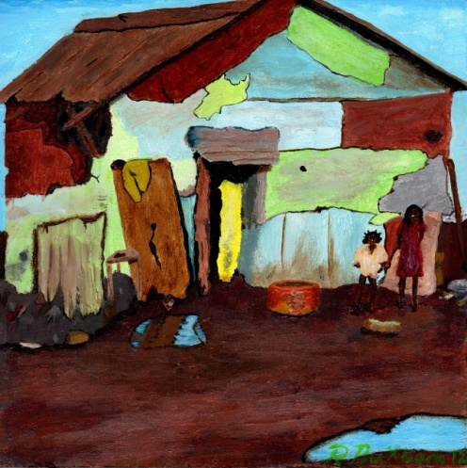

Hjerterum

Hvad er vigtigst Livskvalitet eller materialisme? dette er et relevant spørgsmål.
Der er mennesker der har haft alt hvad hjertet begær og mere til, og så sker der det, at skæbnen prikker til dem, og de får den største ruche tur ned ad rangstigen, og bliver måske hjemløs i kortere eller længere tid.
Efter noget tid så siger de at det er den lykkeligste tid i deres liv? Her må jeg indrømme, det tog mig en rum tid og greje denne bemærkning.
Hvis vi bliver ved med at hige efter mere, mere og ikke stopper op for at mærke efter om vi er på rette vej i livet, ja så er det ligefrem en befrielse at blive fri for alle disse ting, for at finde ud af hvad der er vigtigt for os og vores familie.
Når alt kommer til alt, så er det nok noget der skal prøves, for at forstå det helt

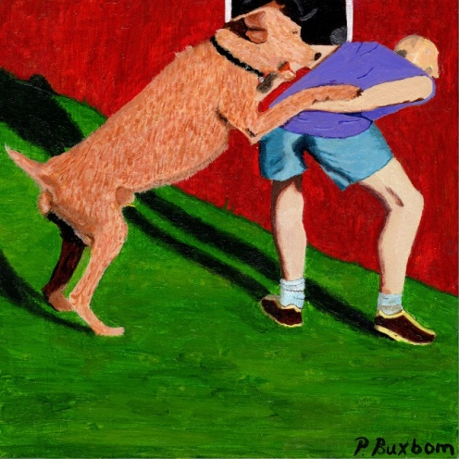

Legende hund med dreng

Findes der noget mere livsbekræftende end når der leges?
Det er skønt og hele kroppen slapper af, og der kommer en naturlig appetit både på livet og føden der indtages.
Meningen med maleriet har været at indfange det øjeblik hvor vi ikke tænker på alverdens ulykker, og bare leger og slapper af.
Meningen er også, at hver gang du kigger på billedet, bliver du mindet om, at leg er vigtig og befriende.
God fornøjelse
Kærlig hilsen
Pia
Buxbomsart
Mobil: 50572358 E-mail: buxbomsart@gmail.com Web: www.buxbomsart.dk

Besøg vores facebookgruppe https://www.facebook.com/groups/buxbomsart/

Vil du afmelde dette nyhedsbrev, så tryk her: buxbomsart@gmail.com

